ROMANS, le samedi 15 juillet 2023
5ème enduro amateur de tracteurs tondeuses 2023

BOITE DE VITESSE & PROTOTYPES

- Remplir la fiche d’inscription lisiblement et signée
- Remplir la fiche de décharge de responsabilité et renonciation pour chaque pilote
- Fournir un certificat médical de moins de 3 ans
- Établir un chèque de caution de 20€ pour la puce électronique (à donner sur place avant le départ)
- Règlement inscription (80€) par virement (voir sur notre site) au plus tard le samedi 9/07 pour valider l’inscription

- Dossier à envoyer avant le dimanche 9 juillet 2023 par mail :
organisations@multiloisirs-romans01.fr

- Contacter
- le 06 08 05 29 13 pour les inscriptions et l’organisation
- le 06 95 35 36 84 pour le règlement, la technique et la sécurité

- Annulation au plus tard le samedi 9/07
- Adresse circuit : Route de Saint-André (champ au niveau du chemin de la Rionde) 01400 ROMANS

Nota : Les prototypes ne seront pas classés pour le championnat de l’Ain

Fiche d’inscription

Nom d’équipage : ………………………………………………….

Cocher la case pour la catégorie souhaitée
BOITE DE VITESSE PROTOTYPES
Pilote N°1 (Capitaine de l’équipe et responsable majeur)
Nom : …………………………………. Date de naissance : ………/…………/…………
Prénom : …………………………… N° de Téléphone : ……………………………
Adresse postale : ……………………………………………………………………………………………
Adresse mail : …………………………………………………………………………………………………

Pilote N°2
Nom : …………………………………. Date de naissance : ………/…………/…………
Prénom : …………………………… N° de Téléphone : ……………………………
Adresse postale : ……………………………………………………………………………………………
Adresse mail : …………………………………………………………………………………………………
Pilote N°3
Nom : …………………………………. Date de naissance : ………/…………/…………
Prénom : …………………………… N° de Téléphone : ……………………………
Adresse postale : ……………………………………………………………………………………………
Adresse mail : …………………………………………………………………………………………………
Cette inscription prendra effet officiellement à la réception du règlement de 75€ par équipe pour les droits d’engagement. Etablir le chèque à l’ordre de la Team Tractosaure.
Désistement se fera 15 jours à l’avance soit le samedi 14 Mai maximum, autrement l'équipage se verra encaisser le chèque de 80€ par l’association.
SIGNATRURE :

Schéma d’explication

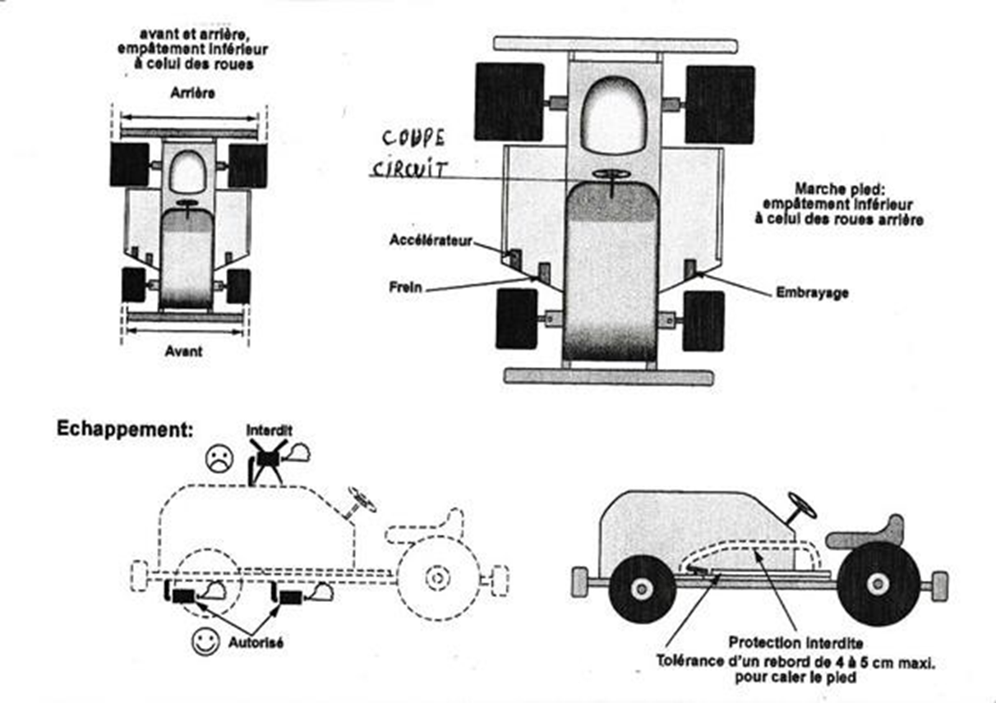
Organisateur : Comité Fêtes et Loisirs ROMANS
Adresse : Siège social Mairie
Objet : Sport mécanique
3 heures d’enduro de tracteur tondeuse amateur

Madame, Monsieur,
Je soussigné[e], né[e] le
A , vouloir participer au 3 heures d’enduro de tracteur tondeuse amateur.

J’ai pleinement conscience que ma participation à l’évènement peut être source de risques pour mon intégrité physique ainsi que celle des autres participants. Je décide donc d’assumer librement ces conséquences.

Je déclare décharger et libérer entièrement l’organisateur sportif (Mr BESSARD Cédric) au sein de comité des fêtes et loisirs ROMANS
Mr BESSARD Cédric sera également déchargé de toute responsabilité concernant les incidents possible dans les stands (vol de matériels)

Je reconnais avoir pris connaissance du règlement de l’association et je m’engage à le respecter, en cas d’incident de perte, de détérioration, d’accident causé par ma faute ou par d’autres, en raison de ma présence lors de l’évènement sportif. Je m’engage à décharger, indemniser, rembourser la ou les victimes.

Je suis informé[é] qu’il m’appartient de souscrire personnellement une assurance accident et responsabilité civile. Je me porte également garant financier en cas de dégradation volontaire que je pourrais occasionner durant cette épreuve.

Fait pour servir et valoir ce que de droit.

Je signe la lettre en connaissance de cause [lu et approuvé]

Signature

Règlement
-ARTICLE. 1
Généralités : Cette réunion n’est en aucun cas une épreuve sportive agréée à une fédération ou classée à une course chronométrée, mais une endurance de trois heures (spéciale amateur). Le principe de la manifestation consiste à faire une endurance sur une piste tracée.
Le chronométrage se fera à l’aide des puces électroniques.
Les organisateurs seront seuls juges, et de ce fait, aucune réclamation ne sera prise en considération. La transgression d’un seul des articles du présent règlement entraînera l’exclusion du participant.

Droit de participation : Pour pouvoir participer à l’endurance de tracteur tondeuse, chaque équipe devra remplir un bulletin d’inscription et versera un droit de 80 euros par équipe. Chaque inscription est définitive, et aucun remboursement ne sera effectué en cas de désistement de votre part.

Contrôle administratif : Chaque pilote devra donner son identité et l’autorisation parentale pour les pilotes mineurs (interdit aux moins de 15 ans). Pendant la durée des épreuves, aucun mécanicien ne sera toléré sur la piste pour une intervention mécanique. Stand obligatoire.

Les équipes : Les équipes sont composées de trois pilotes maximums, dont un adulte obligatoirement. Seuls les pilotes inscrits pourront participer. L’équipe ne pourra changer de tracteur tondeuse pendant la course, un seul tracteur tondeuse par équipe.

L’accueil : Accueil des participants le samedi 15/07 dès 10h30, mise en place des tracteurs tondeuses. 14h : Vérification des tracteurs, distribution des puces contre le chèque de caution puis début des essais libres.
15h30 : Briefing : le mot du Directeur de course

Sécurité : Tous les tracteurs tondeuses, quelle que soit la catégorie, doivent avoir un certain critère de préparation et protection référé à l’article 2.
Le changement de casque entre pilotes est strictement interdit pendant le relais.
Tous les participants doivent rouler au pas dans les stands. Les participants ne devront en aucun cas déplacer les barrières de sécurité.
Chaque pilote tombant en panne sur la piste sera remorqué par un quad jusqu’à son stand. Aucun plein d’essence ne se fera sur la piste. Le ravitaillement des tracteurs tondeuses se fera dans les stands.
Veuillez respecter la sécurité en rentrant et en sortant des stands. Chaque équipe doit rouler au pas dans les stands.
Les changements de pilotes doivent être opérés dans les stands.
Chaque équipe doit se munir d’un jerrican homologué carburant.
Un extincteur est obligatoire dans chaque stand par équipe.
Tous les tracteurs tondeuses doivent circuler UNIQUEMENT dans l’enceinte des stands et de la piste.
L’ALCOOL ET LES STUPEFIANTS au volant est impardonnable ; tout pilote ou mécanicien en état d’ébriété sera exclu de la compétition sur décision des organisateurs ou de trois autres participants qui auraient remarqué un comportement dangereux.
Un seul véhicule par stand sera autorisé !

Restitutions des effets / Caution :
Les cautions ne seront pas encaissées d'emblée.
Les cautions vous seront remises à la restitution des effets.
Restitution complète des effets le Samedi 15 juillet dès la fin de course.
Tolérance 0 pour les puces !!!

-ARTICLE .2
Caractéristiques techniques catégorie BOITE DE VITESSE :
Carrosserie - Châssis : la structure du châssis et la carrosserie devront être équivalentes à un tracteur tondeuse. Les protections avant et arrière ne doivent pas dépasser l’extérieur des roues. La largeur arrière hors tout du tracteur sera au maximum de 1100mm. Feux obligatoires à l’avant et à l’arrière du tracteur. Aucune suspension autorisée sur le châssis. Présence d’anneaux de remorquage à l’avant ou à l’arrière. Le tracteur ne devra comporter aucune arrête vive ou tranchante.

Motorisation : sont accepté pour cette course uniquement les tracteurs avec motorisation d’une puissance de 18 chevaux maximum et de marque d’origine de tracteur tondeuse.

Transmission : sont acceptés pour cette course uniquement les tracteurs avec transmission par courroie entre le moteur et la boite à vitesse. Les boites à vitesse seront obligatoirement de marque d’origine de tracteur tondeuse avec différentiels non bloqués.

Coupe circuit : Le tracteur tondeuse devra être équipé d’un coupe circuit homologué.

Elément de manœuvre : Le tracteur tondeuse devra être équipé d’un volant ainsi que de 3 pédales actionnées aux pieds pour l’accélérateur, le frein et l’embrayage suivant le schéma d’explication.

Suivant les caractéristiques énoncées ci-dessus, sont donc interdit :
- Les moteurs de plus de 18 chevaux
- Les différentiels bloqués
- Les renvois d’angle, ponts de quad, ponts de karting, embrayage centrifuge
- Les guidons
- Les accélérateurs au volant
- Les pots d’échappement libre et hors gabarit du tracteur
- Les boules d’attelage
- Le casque non intégral

Un contrôle technique sera réalisé sur tous les tracteurs avant la course. L’organisateur de la course se réverse le droit de réaliser des contrôles supplémentaires au besoin.
Les commissaires sont en mesure de renvoyer un tracteur tondeuse aux stands si celui-ci leur paraît dangereux

Caractéristiques techniques catégorie PROTOTYPES :
Carrosserie - Châssis : sont acceptés pour cette course uniquement les tracteurs tondeuses avec châssis monobloc obligatoire. Les protections avant et arrière ne doivent pas dépasser l’extérieur des roues. La largeur arrière hors tout du tracteur sera au maximum de 1300mm. Feux obligatoires à l’avant et à l’arrière du tracteur. Aucune suspension autorisée sur le tracteur. Marche pied enveloppant obligatoire. Présence d’anneaux de remorquage à l’avant ou à l’arrière.

Roues : Présence de pneumatique issu de tracteur tondeuse. Roues avant plus petites que roues arrière.

Motorisation : sont acceptés pour cette course uniquement les tracteurs avec motorisation d’une puissance de 22 chevaux maximum et de marque d’origine de tracteur tondeuse ou motoculteur.

Transmission : sont acceptés pour cette course les tracteurs avec transmission par courroie, par chaine ou les deux.

Coupe circuit : Le tracteur tondeuse devra être équipé d’un coupe circuit homologué.

Elément de manœuvre : Le tracteur tondeuse devra être équipé d’un volant. Accélérateur à pied conseillé, à gâchette toléré.

Suivant les caractéristiques énoncées ci-dessus, sont donc interdit :
- Les moteurs de plus de 22 chevaux
- Les guidons
- Les pots d’échappement libres et hors gabarit du tracteur
- Les boules d’attelage
- Les pneumatiques à gros crampons

Un contrôle technique sera réalisé sur tous les tracteurs avant la course. L’organisateur de la course se réverse le droit de réaliser des contrôles supplémentaires au besoin.
Les commissaires sont en mesure de renvoyer un tracteur tondeuse aux stands si celui-ci leur paraît dangereux.

-ARTICLE .3
Tenue du pilote de course : Le port d’un casque intégral est obligatoire lorsque le tracteur tondeuse est en mouvement. Tenue adaptée : pantalon, chaussures fermées et gants …
Briefing : Le directeur de course informera les pilotes et les mécaniciens des mesures de sécurité pour ces épreuves. Il sera rappelé aux pilotes les usages des drapeaux de course.
Signalisation : Les commissaires de piste communiqueront avec vous par l’intermédiaire de 3 drapeaux de couleur à respecter tout le long de cette épreuve, essais et course.
Jaune agité : réduire la vitesse et interdiction de dépasser un concurrent, il y a un problème sur la piste
Rouge : Arrêt des tracteurs sur place. Le directeur de course arrête la course à l’aide du safety-car (quad). Vous devez rester derrière et attendre les instructions.
Noir : Pénalité du pilote à l’appréciation du commissaire de course
Le directeur gère 2 drapeaux :
Vert : Départ de la course et la reprise à la mi-course
Damier noir et blanc : fin de la course

-ARTICLE .4
Grille de départ et départ : Le placement des concurrents sur la ligne de départ sera opéré de manière aléatoire. Les tracteurs seront moteur éteint sur la piste. Départ des pilotes style « 24h ».

Safety-car (quad) : Le quad sera mis en service pour neutraliser la course, sur décision du Directeur de course exclusivement. Il sera muni d’un drapeau rouge.
En cas de panne sur le circuit, il est strictement interdit à quiconque de pénétrer sur celui-ci. Le Safety-car (quad) sera le seul moyen de locomotion aux pilotes pour ramener le tracteur tondeuse à son stand. En cas de non-respect de ces consignes de sécurité, des pénalités seront attribuées.

Arrêt de la course : Le directeur de course pourra à tout moment arrêter l’épreuve à l’aide du drapeau rouge si la sécurité ne peut plus être garantie, ou pour sortir un tracteur tondeuse de la piste.

Pénalité : Les poussettes volontaires et intempestives ou le comportement dangereux seront sanctionnés par un avertissement, ou par un ou des tours de pénalité. Une exclusion définitive peut être infligée suivant le comportement.

Règlement des stands : Le ravitaillement en essence des tracteurs tondeuses se fera dans les stands. Il est obligatoire d’éteindre le moteur du tracteur tondeuse pour faire le plein. Toute source de chaleur est interdite dans les stands. Il est strictement interdit de fumer. Les tracteurs tondeuses doivent rouler au pas dès leur entrée aux stands.

Mi-course : Le directeur de course arrêtera la course au bout de 1h30 et demandera aux tracteurs de rentrer dans leur stand. Au signal, la course reprendra ensuite en faisant des tours de piste dans l’autre sens.

Arrivée : Le signal de fin de course sera donné à 20h pour les boites à vitesse et les prototypes, dès que le premier tracteur tondeuse du classement franchira la ligne d’arrivée.

Assurances : En aucun cas, les organisateurs ne pourront être tenus pour responsable des dommages matériels entre participants.

Différends sportifs : les participants doivent respecter les règlements et faire preuve d’une attitude correcte. De la courtoisie et de la bonne humeur vous seront demandées vis-à-vis des participants et des commissaires de courses durant l’épreuve. La transgression d’un seul article du présent règlement entraînera l’exclusion immédiate du participant.

Interprétation : En cas de doute concernant l’interprétation du présent règlement, veuillez contacter le Directeur de course le jour de l’épreuve.

Annulation : En cas de mauvais temps ou d'évènements exceptionnels, l'organisateur se réserve le droit d'annuler l'épreuve.

Infos : Le prix d'inscription comprend un parcours sécurisé, commissaires de pistes, le chronométrage à puces électroniques pour les classements et quads pour l'évacuation des tracteurs en cas de panne, la sonorisation de l'ensemble de la piste avec speaker, le poste de secours et le médecin.

-ARTICLE .5
ANNEXE III.22.
Arrêté du 28 Février 2008 du code de sport. Règle relative aux concurrents ou participants. Aptitude médicale.

Assurance :
Les participants doivent présenter une copie d’un certificat médical de moins de 3 ans de non contre-indication à la pratique de sports mécaniques.

Tout participant étant sur les stands, sur la piste et aux alentours du site avec les tracteurs tondeuses est tenu responsable aussi bien moralement que financièrement de toute dégradation, pollution ou préjudice qu’il pourrait occasionner.

En aucun cas les organisateurs ne pourront être tenus responsables de tout dommage matériel ou corporel pour les participants entre eux vis-à-vis d’un tiers, pour la dégradation, perte ou vol d’effets personnel.

Seul l’organisateur est assuré vis-à-vis du public par la déclaration faite à la préfecture.

Organisateurs : Cédric BESSARD

